Informacja o trzecim wyłożeniu do publicznego wglądu projektu miejscowego planu zagospodarowania przestrzennego dla obszaru położonego pomiędzy ulicą Beskidzką, rzeką Gostynką oraz granicami administracyjnymi miasta Tychy – etap I wraz z prognozą oddziaływania na środowisko

Projekt planu miejscowego wraz z prognozą oddziaływania na środowisko będzie wyłożony do publicznego wglądu w dniach od 3 grudnia 2019 r. do 7 stycznia 2020 r.:
- w Wydziale Planowania Przestrzennego i Urbanistyki Urzędu Miasta Tychy, al. Niepodległości 49 – VII piętro, pokój 701 w godzinach pracy Urzędu,
- na stronie internetowej Biuletynu Informacji Publicznej Urzędu Miasta Tychy (zakładka: Zamierzenia władzy » obwieszczenia » zagospodarowanie przestrzenne » 2019 Listopad).
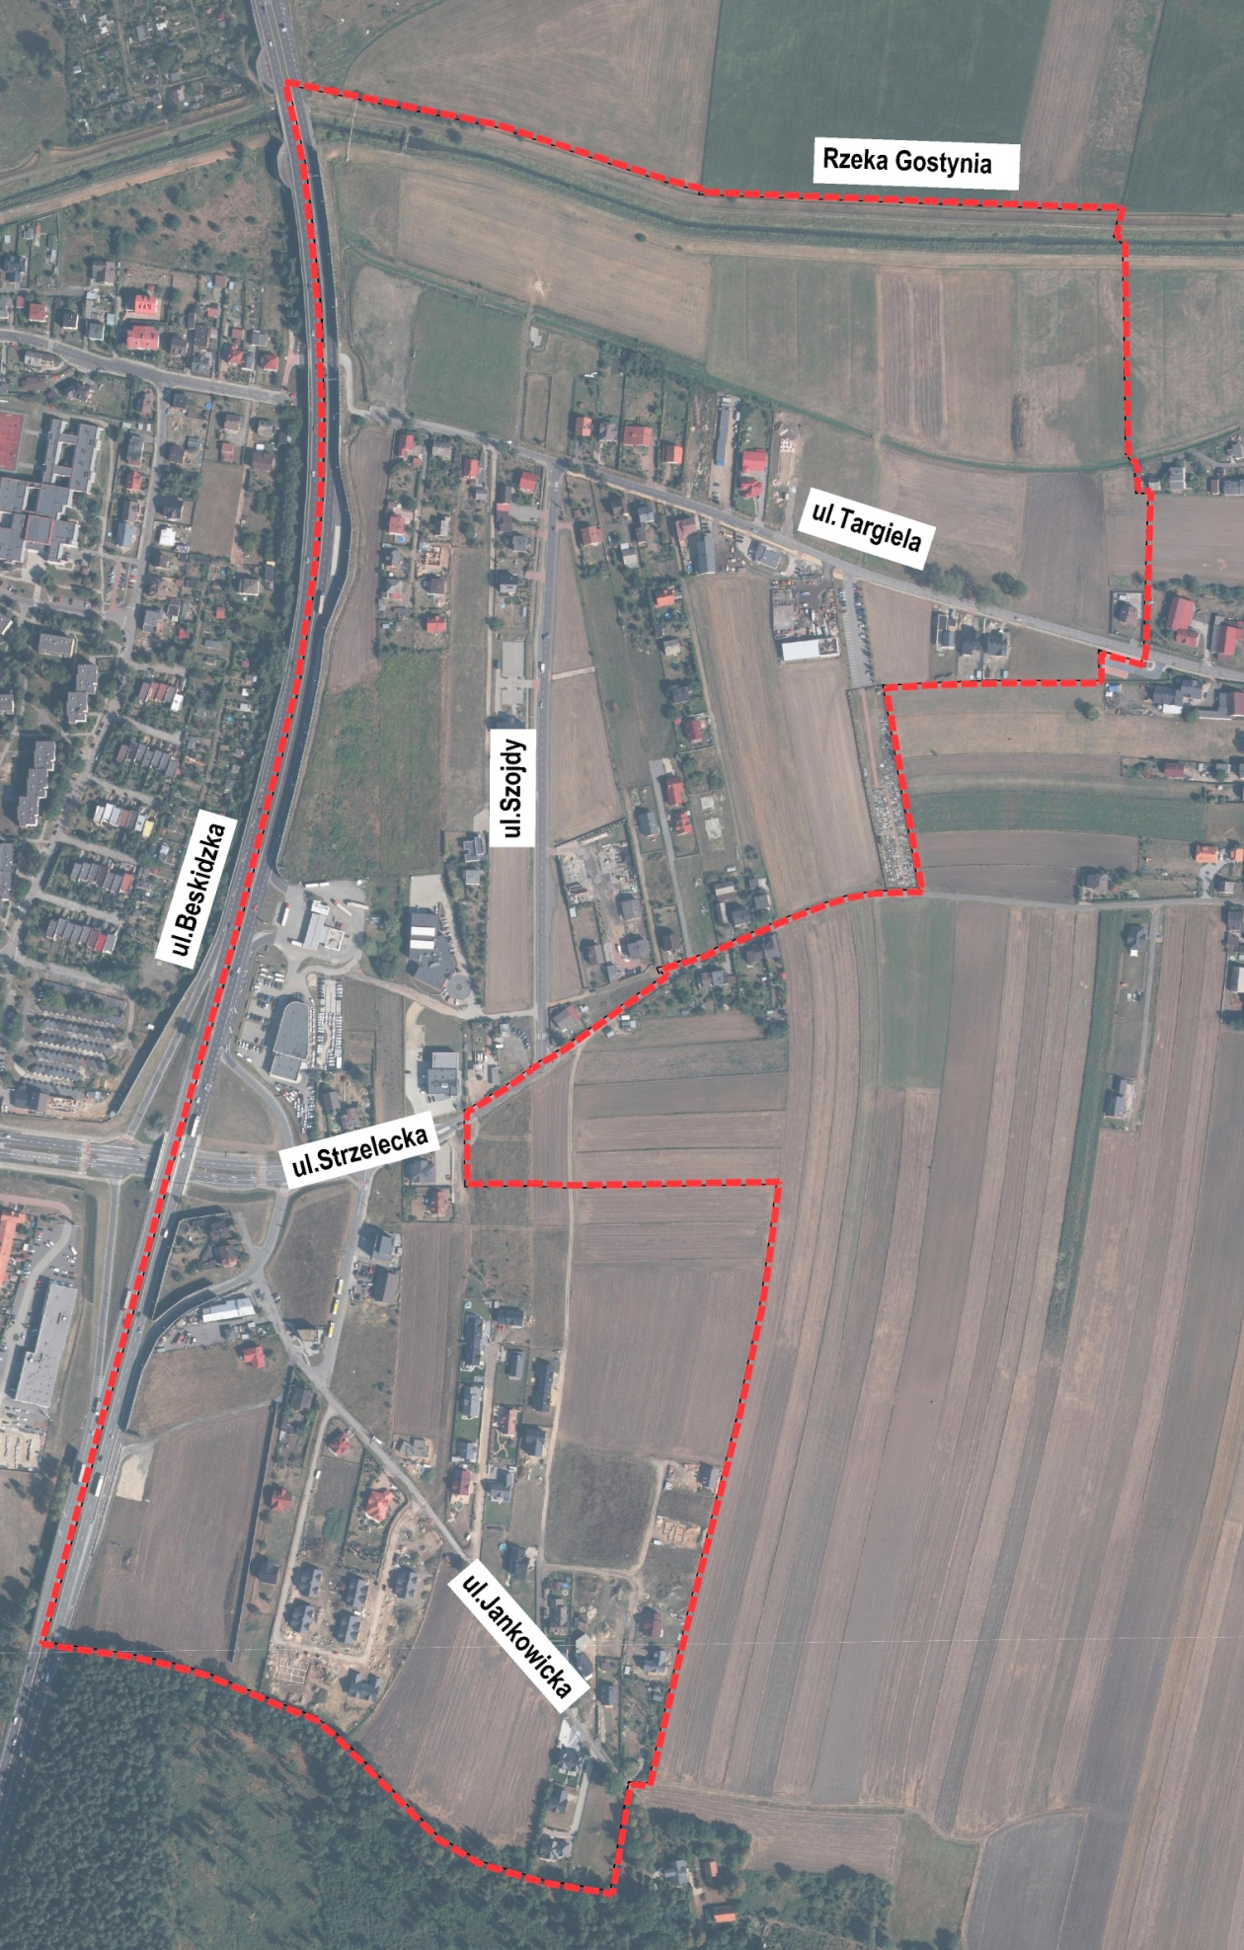
Dyskusja publiczna nad przyjętymi
w projekcie planu miejscowego rozwiązaniami odbędzie się 10 grudnia 2019 r. w Urzędzie Miasta Tychy, w sali 102, piętro I, o godzinie 16:30

Do wyłożonego projektu planu mogą Państwo wnosić uwagi w terminie do
21 stycznia 2020 r. podając imię i nazwisko lub nazwę jednostki organizacyjnej, a także adres i oznaczenie nieruchomości, której uwaga dotyczy. Pisma można złożyć w formie:
- tradycyjnej – do Prezydenta Miasta Tychy, Al. Niepodległości 49, 43-100 Tychy,
- elektronicznej – za pomocą elektronicznej skrzynki podawczej (/UMTychy/skrytka), opatrzone kwalifikowanym podpisem elektronicznym, podpisem zaufanym albo podpisem osobistym.

Zebrane uwagi zostaną przeanalizowane przez zespół projektowy i rozpatrzone przez Prezydenta Miasta w formie Zarządzenia.

Informacja o ochronie danych osobowych znajduje się na stronie internetowej Biuletynu Informacji Publicznej Urzędu Miasta Tychy (zakładka: Zamierzenia władzy » obwieszczenia » zagospodarowanie przestrzenne»
2019 Listopad)

Dodatkowych informacji udzielają pracownicy Wydziału Planowania Przestrzennego i Urbanistyki przez cały okres trwania wyłożenia. Odpowiedzą również na wszystkie Państwa pytania zadawane telefonicznie
pod numerami: 32 776-3701 / 3704.

